|  |  |  |  |  |  |  |  |  |  |  |
| --- | --- | --- | --- | --- | --- | --- | --- | --- | --- | --- |
| **الملكة العربية السعودية**  **وزارة التعليم**  **إدارة التعليم ب**  **مدرسة الابتدائية** | |  | | **المادة** | **رياضيات** | | | | | |
| **الصف** | **خامس** | | **الفصل** | |  | |
| **الزمن** | **ساعتان** | | | | | |
| **اسم الطالب** |  | | | | | |
| **المصحح** | **حمد بن حمود** | **المراجع** | **حمود بن حمد** | **المدقق** |  | **الدرجة** | | **رقمًا** | | **كتابة** |
| **التوقيع** |  | **التوقيع** |  | **التوقيع** |  |  | |  |
| **أسئلة اختبار مادة الرياضيات الفصل الدراسي الثاني للعام 1445هـ** | | | | | | | | | | |

السؤالالأول / اختر الإجابة الصحيحة في الجمل التالية وذلك بوضع علامة (**🗸**) في المربع الصحيح :

**بقية الأسئلة في الصفحة التالية**

10

**12**

|  |  |  |  |  |  |
| --- | --- | --- | --- | --- | --- |
| **1**  **الســــؤال الثاني** | **اعمار طلاب: 6،8،9،7،6،9،9،7 المنوال هو** | | **2** | **عبارة عدد مضروب في 8 هي** | |
| **أ-** |  | **6** | **أ-** |  | **س + 8** |
| **ب-** |  | **7** | **ب-** |  | **س ÷ 8** |
| **ج-** |  | **8** | **ج-** |  | **س - 8** |
| **د-** |  | **9** | **د-** |  | **8 × س** |
| **3** | **زوارمتحف في أسبوع 10،9،5،3،3 المتوسط الحسابي** | | **4** | **قيمة العبارة 16 – ص اذا كانت ص = ٦ هي** | |
| **أ-** |  | **2** | **أ-** |  | **9** |
| **ب-** |  | **6** | **ب-** |  | **10** |
| **ج-** |  | **8** | **ج-** |  | **12** |
| **د-** |  | **10** | **د-** |  | **14** |
| **5** | **أي الاعداد هي المضاعفات الأربعة الأولى للعدد 5** | | **6** | **حل المعادلة ٥ ب = 15 هو** | |
| **أ-** |  | **12،9،6،3** | **أ-** |  | **ب = ٦** |
| **ب-** |  | **20،15،10،5** | **ب-** |  | **ب = 3** |
| **ج-** |  | **60،50،40،30** | **ج-** |  | **ب = 2** |
| **د-** |  | **100،50،10،5** | **د-** |  | **ب = ١** |
| **7** | **أي من الاعداد التاليه عدد أولي** | | **8** | **العدد المناسب في الفراغ $\frac{١}{٤}$ *= $\frac{□}{١٦}$*** | |
| **أ-** |  | **4** | **أ-** |  | **1** |
| **ب-** |  | **6** | **ب-** |  | **2** |
| **ج-** |  | **7** | **ج-** |  | **٤** |
| **د-** |  | **16** | **د-** |  | **٦** |
| **9** | **يكتب الكسر الغير فعلي $\frac{٧}{٢}$ في صورة عدد كسري** | | **10** | **(تقاسم سليمان و باسل و يزن ومشعل علبة بسكويت بالتساوي) فأن الكسر الذي يمثل نصيب كل واحد منهم:** | |
| **أ-** |  | $\frac{٣}{٢}$***٣*** | **أ-** |  | $$\frac{١}{٢}$$ |
| **ب-** |  | **٣** | **ب-** |  | $$\frac{٢}{٤}$$ |
| **ج-** |  | $\frac{٢}{٣}$**٣** | **ج-** |  | $$\frac{٥}{٤}$$ |
| **د-** |  | $\frac{١}{٢}$**٣** | **د-** |  | $$\frac{١}{٤}$$ |
| **11** | **تقريب العدد $\frac{١}{٨}$ إلى أقرب نصف** | | **12** | **قيمة العبارة ( 15÷٥ ) + ( ٤ -3 ) هي** | |
| **أ-** |  | **صفر** | **أ-** |  | 4 |
| **ب-** |  | **1** | **ب-** |  | 5 |
| **ج-** |  | $$\frac{١}{٢}$$ | **ج-** |  | 6 |
| **د-** |  | $$\frac{٣}{٤}$$ | **د-** |  | 7 |

10

3

السؤال الثاني/ قارن بين كل كسرين مما يأتي مستعملاً **( > ، < ، = )**

**1/ $\frac{٥}{٧}$ $\frac{١}{٧}$ 2/ $\frac{١}{٢}$ $\frac{١}{٤}$ 3/ $\frac{٢}{١٠}$ $\frac{١}{٥}$**

10

**4**

السؤال الثالث / أجب عما يلي :

**أ ) أوجد القاسم المشترك الأكبر ( ق . م . أ ) للعددين ١٢، ١٨ :**

...................................................................................................................................................

.................................................................................................................................................

**ب) يريد نايف شراء لعبة ثمنها ٤0ريال ، وكان معه ٣1 ريال ، واعطاه أخوه ٤ريالات، فكم ريالاً يحتاج لشراء اللعبة؟**

...................................................................................................................................................

...................................................................................................................................................

**ج) لدى سعاد ٦ تحف ولدى فاطمة ٤ تحف** **، فإذا باعتا الفتاتان كل تحفتين ب ٥ ريالات ، فكم ريالا ستجمعان ؟**

....................................................................................................................................................

....................................................................................................................................................

**د) سلة فواكه فيها 8 حبات تفاح ، ثلاث منها صفراء، وخمس خضراء ،**

**إذا أخذ صالح حبة تفاح دونَ ينظرِ إليها، فما احتمال أن تكون خضراء ؟**

....................................................................................................................................................

....................................................................................................................................................

السؤال الرابع/ ضع علامة (**🗸** ) أمام العبارة الصحيحة و علامة ( **Χ** ) أمام العبارة الخاطئة:

10

7

|  |  |  |
| --- | --- | --- |
| **1-** | **الوسيط هو العدد الأوسط بعد ترتيب البيانات** | { } |
| **2-** | **العدد 17 هو عدد غير أولي** | { } |
| **3-** | **المضاعف المشترك الأصغر ( م.م.أ ) للعددين 5 وَ 7 يساوي 9** | { } |
| **4-** | $\frac{١}{٧}$ > $\frac{١}{٤}$ | { } |
| **5-** | **نتيجة تبسيط الكسر $\frac{٥}{١٠}$**  **يساوي $\frac{١}{٢}$** | { } |
| **6-** | **يكتب العدد الكسري $\frac{١}{٣}$ ٢ في صورة كسر غير فعلي على الصورة $\frac{٧}{٣}$** | { } |
| **7-** | **عندما يكون للعدد قاسمان مختلفان فقط ، يسمى عدد غير أولي** | { } |

**بقية الأسئلة في الصفحة التالية**

السؤال الخامس :

10

**3**

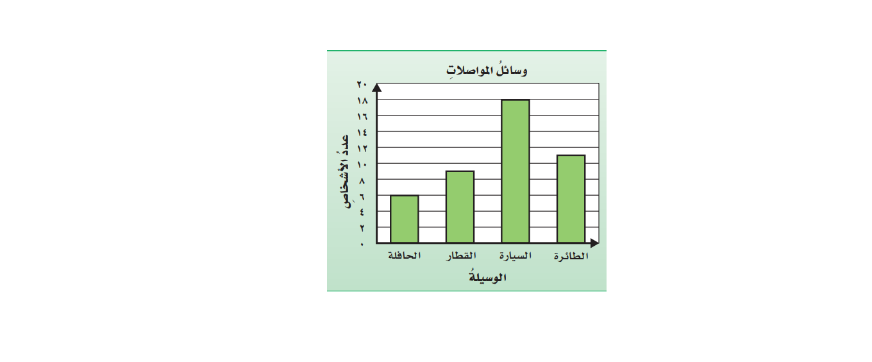التمثيل التالي يوضح وسائل المواصلات التي استعملها

بعض الأشخاص عند سفرهم داخل المملكة أثناء الاجازة أجب عما يلي:

**أ ) عدد الأشخاص اللذين استعملوا القطار =**............... **شخصًا**

**ب) عدد الأشخاص اللذين استعملوا السيارة =**............... **شخصًا**

**ج) الفرق بين الأشخاص الذين استعملوا السيارة والحافلة =**............... **شخصًا**

السؤال السادس :

10

**4**

رمي مكعب مرقم من 1 الى 6 مرة واحدة صف ظهور الاحتمالات التالية 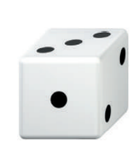

أكتب في الفراغ ( مؤكد – قوي – متساوي الإمكانية – ضعيف – مستحيل )

**أ ) ظهور العدد 7 .................................... ب) ظهور العدد 3 ....................................**

**ج) ظهور الاعداد 3،2،1 .................................... د) ظهور الاعداد 6،5،4،3،2،1 ....................................**

السؤال السابع : أُلقي مجسم مرقم من 1 إلى 3 وقطعة نقدية واحدة :

10

**3**

**..............................................................................................................................................................................................................................................................................................................................................................................................................................................................................................................................................................................................................................................................................................................................................................................................................................................................................................................................................................................................................................................................................................................................................................................................................................................................................................................................................................................**

أ/ **مثل جميع النواتج الممكنة مستعملاً الرسم الشجري؟**

ب/ **ما احتمال ظهور شعار و الرقم 2 ؟** ............

|  |  |  |
| --- | --- | --- |
| **المدخلات (س)** | **س -٣** | **المخرجات** |
| **5** | ....... | ....... |
| **7** | ....... | ....... |

السؤال الثامن / أكمل جدول الدالة التالي:-

10

**2**

السؤال التاسع / حلل العدد 30 إلى عواملة الأولية :

10

**2**

....................................................................................................................................................

...................................................................................................................................................

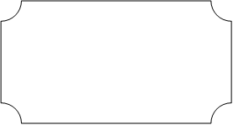

**تمت الأسئلة**

**مع تمنياتي لكم بالتوفيق والنجاح**

|  |  |  |
| --- | --- | --- |
| **المملكة العربية السعودية** |  | **المادة : رياضيات** |
| **وزارة التعليم** | **الصف : الخامس ابتدائي** |
| **إدارة التعليم بمنطقة** | **الزمن : ساعتان** |
| **مكتب التعليم** | **اليوم :** |
| **مدرسة** | **التاريخ : / ٨ / ١٤٤٥هـ** |
| **اختبار نهاية الفصل الدراسي الثاني (الدور الأول) من العام الدراسي ١٤٤٥ هـ** | | |
| **اسم الطالبة : ........................................................................................** | | **رقم الجلوس: .................................................** |

|  |  |  |  |  |  |  |  |  |  |  |  |  |  |  |  |  |
| --- | --- | --- | --- | --- | --- | --- | --- | --- | --- | --- | --- | --- | --- | --- | --- | --- |
| **درجة س١** | | **درجة س٢** | | **درجة س٣** | **درجة س٤** | | | **المجموع** | **الدرجة النهائية كتابةً** | | | **المصححة الاسم** | | **المراجعة الاسم** | | **المدققة الاسم** |
| **١٥** | | **٨** | | **٧** | **١٠** | | | **ـــــــــــــــ**  **٤٠** |  | | |  | |  | |  |
| |  |  | | --- | --- | | **١٥** |  |   **السؤال الأول : اختر الإجابة الصحيحة :** | | | | | | | | | | | | | | | | | |
| **١** | **حل المعادلة س + ٣ = إذا كانت س = ه هو :** | | | | | | | | | | | | | | | | |
| **أ** | | **٧** | | | **ب** | **٨** | | | **ج** | **٩** | | **د** | | **١٠** | | |
|  | | | | | | | | | | | | | | | | | |
| **٢** | **حل المعادلة ٣ ص = إذا كانت ص = ۷ هو :** | | | | | | | | | | | | | | | | |
| **أ** | | $$١٠$$ | | | **ب** | $$١٤$$ | | | **ج** | $$١٨$$ | | **د** | | $$٢١$$ | | |
|  | | | | | | | | | | | | | | | | | |
| **٣** | **قيمة العبارة ( ٢٠ - ١٥ ) × ٢ :** | | | | | | | | | | | | | | | | |
| **أ** | | **١٠** | | | **ب** | **١٥** | | | **ج** | **٢٠** | | **د** | | **٢٥** | | |
|  | | | | | | | | | | | | | | | | | |
| **٤** | **قسمت ۷ قطع بسكويت على 3 أطفال بالتساوي ما نصيب كل واحد منهم ؟** | | | | | | | | | | | | | | | | |
| **أ** | | $$\frac{٣}{٧}$$ | | | **ب** | $$\frac{٧}{٣}$$ | | | **ج** | $$\frac{٥}{٣}$$ | | **د** | | $$\frac{٣}{٥}$$ | | |
|  | | | | | | | | | | | | | | | | | |
| **٥** | **يكتب العدد الكسري $\frac{٣}{٥}$ ٢ على صورة كسر غير فعلي :** | | | | | | | | | | | | | | | | |
| **أ** | | $$\frac{١٠}{٥}$$ | | | **ب** | $$\frac{١١}{٥}$$ | | | **ج** | $$\frac{١٢}{٥}$$ | | **د** | | $$\frac{١٣}{٥}$$ | | |
|  | | | | | | | | | | | | | | | | | |
| **٦** | **يقرب الكسر $\frac{١٣}{١٤}$ إلى أقرب :** | | | | | | | | | | | | | | | | |
| **أ** | | **صفر** | | | **ب** | **١** | | | **ج** | $$\frac{١}{٢}$$ | | **د** | | **لا يقرب** | | |
|  | | | | | | | | | | | | | | | | | |
| **٧** | **الوسيط للأعداد التالية : ٨، ٩، ٥، ٣،٦ :** | | | | | | | | | | | | | | | | |
| **أ** | | **٣** | | | **ب** | **٥** | | | **ج** | **٦** | | **د** | | **٨** | | |
|  | | | | | | | | | | | | | | | | | |
| **٨** | **المنوال للبيانات التالية : ٤، ١، ٩، ٧، ٩، ٣، ٢، ٨، ٩ :** | | | | | | | | | | | | | | | | |
| **أ** | | $$٩$$ | | | **ب** | $$٧$$ | | | **ج** | $$٣$$ | | **د** | | $$٢$$ | | |
|  | | | | | | | | | | | | | | | | | |
| **٩** | **عدد نواتج تجربة رمي قطعة نقدية مرتين :** | | | | | | | | | | | | | | | | |
| **أ** | | $$٨$$ | | | **ب** | $$٦$$ | | | **ج** | $$٤$$ | | **د** | | $$٢$$ | | |
|  | | | | | | | | | | | | | | | | | |
| **١٠** | **لدى أيمن كيس بداخله ٧ مكعبات زرقاء و ٥ حمراء فما احتمال سحب مكعب لونه أخضر ؟** | | | | | | | | | | | | | | | | |
| **أ** | | **مستحيل** | | | **ب** | **ضعيف** | | | **ج** | **قوي** | | **د** | | **مؤكد** | | |
|  | | | | | | | | | | | | | | | | | |
| **١١** | **لدى ثامر عدد من الألعاب يزيد بـ ٤ على ما لدى اخته . العبارة الجبرية التي تمثل ما سبق :** | | | | | | | | | | | | | | | | |
| **أ** | | **س - ٤** | | | **ب** | **س ÷ ٤** | | | **ج** | **س + ٤** | | **د** | | **س × ٤** | | |
|  | | | | | | | | | | | | | | | | | |
| **١٢** | **العدد غير الأولي من بين الاعداد التالية هو :** | | | | | | | | | | | | | | | | |
| **أ** | | **١٣** | | | **ب** | **١٦** | | | **ج** | **١٩** | | **د** | | **٢٣** | | |
|  | | | | | | | | | | | | | | | | | |
| **١٣** | **المضاعف الثالث للعدد 7 هو :** | | | | | | | | | | | | | | | | |
| **أ** | | **٢١** | | | **ب** | **٢٤** | | | **ج** | **٢٧** | | **د** | | **٣٠** | | |
|  | | | | | | | | | | | | | | | | | |
| **١٤** | **المضاعف المشترك الأصغر للعددين : ۱۰ ، ۱٥ :** | | | | | | | | | | | | | | | | |
| **أ** | | **١٥** | | | **ب** | **٢٠** | | | **ج** | **٢٥** | | **د** | | **٣٠** | | |
|  | | | | | | | | | | | | | | | | | |
| **١٥** | **قواسم العدد ١٠ هي :** | | | | | | | | | | | | | | | | |
| **أ** | | **١، ٢، ٥، ١٠** | | | **ب** | **١، ٣، ٥، ٦** | | | **ج** | **١، ٤، ٥، ٨** | | **د** | | **١، ٥، ٨، ١٠** | | |

|  |  |
| --- | --- |
| **٨** |  |

**السؤال الثاني : ضع علامة (√) أمام العبارة الصحيحة، وعلامة (×) أمام العبارة الخاطئة فيما يلي:**

|  |  |
| --- | --- |
| **١** | **الوسيط هو العدد الأوسط بعد ترتيب البيانات تصاعديا أو تنازليا ( (** |
| **٢** | **المنوال هو العدد الأقل تكرارا في مجموعة البيانات ( )** |
| **٣** | **الكسر $\frac{٥}{٧}$**  **مكتوب في أبسط صورة ( )** |
| **٤** | **الكسر الاعتيادي هو الكسر الذي بسطه أصغر من مقامه ( )** |
| **٥** | $\frac{٨}{٩}$**< $\frac{١}{٤}$ ( )** |
| **٦** | **تتكون العبارة الجبرية من متغير وعملية حسابية وعدد ( )** |
| **٧** | **الكسرين $\frac{٣}{٥}$، $\frac{٤}{٧}$ متكافئين ( )** |
| **٨** | **العوامل الأولية للعدد ( ۱۸ ) هي : ۲ × ۳ × ۳ ( )** |

|  |  |
| --- | --- |
| **٧** |  |

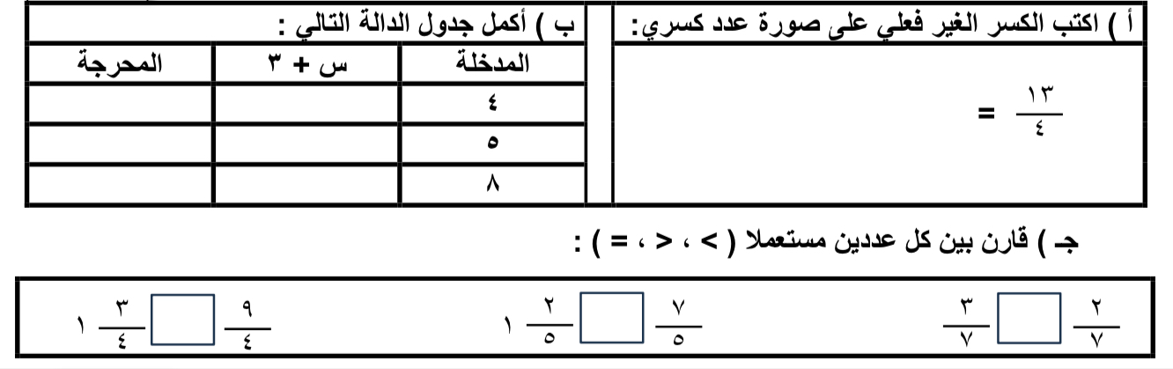**السؤال الثالث :**

|  |  |
| --- | --- |
| **١٠** |  |

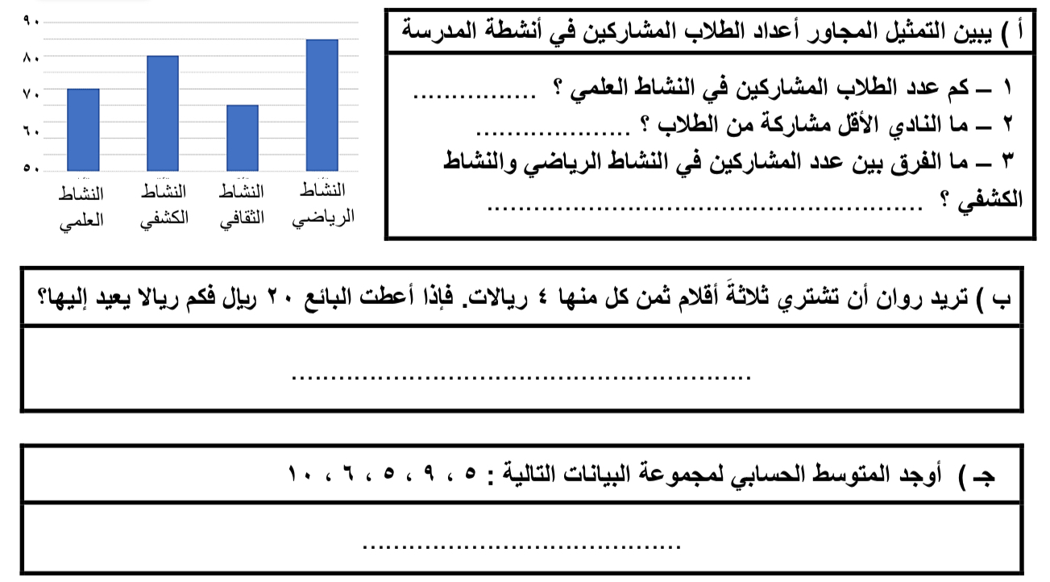**السؤال الرابع :**

**انتهت الأسئلة ،،،، مع تمنياتي لكم بالتوفيق**

**المعلمة المادة /**

|  |  |  |
| --- | --- | --- |
|  | **بسم الله الرحمن الرحيم** |  |
| **المملكة العربية السعودية** |  | **المادة: رياضيات** |
| **وزارة التعليم** | **الصف: الخامس** |
| **إدارة التعليم بمحافظة** | **الزمن: ساعتان** |
| **مكتب التعليم** | **مدرسة** |
| **أسئلة اختبار نهاية الفصل الدراسي الثاني من العام الدراسي 1445 هـ** | | |
| **اسم الطالب: نموذج اختبار نهائي** | | **رقم الجلوس:.................................................** |

|  |  |  |  |  |  |
| --- | --- | --- | --- | --- | --- |
| **السؤال** | | **درجة الطالب** | **درجة السؤال** | | |
| **الأول** | |  | **١٠** | | |
| **الثاني** | |  | **4** | | |
| **الثالث** | |  | **6** | | |
| **الرابع** | |  | **10** | | |
| **الخامس** | |  | **10** | | |
| **المجموع** | |  |  | | |
| **درجة الطالب كتابة من** |  | | | **الدرجة رقما من** |  |

|  |  |
| --- | --- |
| **المعلم المصحح** | **التوقيع** |
|  |  |
| **المعلم المراجع** | **التوقيع** |
|  |  |

**استعن بالله تعالى، ثم ابدأ الحل في الصفحة التالية**

|  |  |  |  |  |  |  |  |  |
| --- | --- | --- | --- | --- | --- | --- | --- | --- |
| **السؤال الأول: اختر الإجابة الصحيحة في كل سؤال مما يأتي:** | | | | | | | | |
| **1** | **اعمار طلاب: 6،8،9،7،6،9،9،7 المنوال هو :** | | | | | | | |
| **أ** | **6** | **ب** | **7** | **ج** | **8** | **د** | **9** |
|  | | | | | | | | |
| **2** | **عبارة عدد مضروب في 8 هي :** | | | | | | | |
| **أ** | **س + 8** | **ب** | **س ÷ 8** | **ج** | **س - 8** | **د** | **8 × س** |

|  |  |  |  |  |  |  |  |  |
| --- | --- | --- | --- | --- | --- | --- | --- | --- |
| **3** | **الوسيط للبيانات التالية: 7 ، 2 ، 9 ، 1 ، 5 هو** | | | | | | | |
| **أ** | **5** | **ب** | **2** | **ج** | **9** | **د** | **7** |

|  |  |  |  |  |  |  |  |  |
| --- | --- | --- | --- | --- | --- | --- | --- | --- |
| **4** | **سلة فواكه فيها 8 تفاحات ، 2 خضراء و 2 صفراء ، و ٤ حمراء ،**  **إذا أخذت دون أن تنظر إليها، فما أحتمال أن تكون حمراء؟** | | | | | | | |
| **أ** | $$\frac{٤}{٨}$$ | **ب** | $$\frac{٢}{٨}$$ | **ج** | $$\frac{٥}{٨}$$ | **د** |  |

|  |  |  |  |  |  |  |  |  |
| --- | --- | --- | --- | --- | --- | --- | --- | --- |
| **5** | **احتمال ظهور الحرف ( ن ) في كلمة ( السعودية )** | | | | | | | |
| **أ** | **مؤكد** | **ب** | **ضعيف** | **ج** | **قوي** | **د** | **مستحيل** |

|  |  |  |  |  |  |  |  |  |
| --- | --- | --- | --- | --- | --- | --- | --- | --- |
| **6** | **عند إلقاء مكعب الأرقام ( 1- 6 ) إحتمال عدد أكبر من 10 هو** | | | | | | | |
| **أ** | **صفر** | **ب** | **2** | **ج** | **6** | **د** | **1** |

|  |  |  |  |  |  |  |  |  |
| --- | --- | --- | --- | --- | --- | --- | --- | --- |
| **7** | **في العبارة التالية ( ص+ 4) – 5 = 8 تكون قيمة (ص)** | | | | | | | |
| **أ** | **8** | **ب** | **9** | **ج** | **10** | **د** | **11** |

|  |  |  |  |  |  |  |  |  |
| --- | --- | --- | --- | --- | --- | --- | --- | --- |
| **8** | **إذا كانت ف =10 فإن قيمة العبارة التالية ( ف÷2 ) =** | | | | | | | |
| **أ** | **5** | **ب** | **6** | **ج** | **7** | **د** | **8** |

|  |  |  |  |  |  |  |  |  |
| --- | --- | --- | --- | --- | --- | --- | --- | --- |
| **9** | **العدد الكسري المكافئ للكسر هو :** | | | | | | | |
| **أ** | **2** | **ب** | **2** | **ج** | **3** | **د** | **8** |

|  |  |  |  |  |  |  |  |  |
| --- | --- | --- | --- | --- | --- | --- | --- | --- |
| **10** | **الكسر غير الفعلي المكافئ للعد الكسري التالي 3 هو :** | | | | | | | |
| **أ** |  | **ب** |  | **ج** | $$\frac{١٣}{٣}$$ | **د** | $$\frac{١٣}{٤}$$ |

**السؤال الثاني: ضع علامة (√) أمام العبارة الصحيحة، وعلامة (×) أمام العبارة الخاطئة فيما يلي:**

|  |  |
| --- | --- |
| **1** | **يكتب العدد الكسري 2 في صورة كسر غير فعلي ( )** |
| **2** | **الكسر الاعتيادي هو الكسر الذي بسطه أكبر من مقامه ( )** |
| **3** | **القاسم المشترك الأكبر للعددين ( 15 , 20 ) هو 5 ( )** |
| **4** | **العدد 17 هو عدد غير أولي ( )** |

**إقتسم أربعة أخوة قطعة أرض بالتساوي، مانصيب كل واحد منهم ؟**

**السؤال الثالث: ( أ ) قارن بوضع الإشارة المناسبة ( ب )**

**(>، <، = ) في الفراغات التالية: $\frac{٤}{٧}$ $\frac{٦}{١٠}$**

$٢\frac{١}{٩}$ $\frac{١٩}{٩}$

**السؤال الرابع: اوجد نواتج العمليات التالية:**

|  |  |
| --- | --- |
| **( أ ) اكتب الكسر التالي في أبسط صورة : $\frac{٨}{٢٤}$** | **( ب ) أوجد القواسم المشتركة للعددين : 9 ، ١٢** |
| |  |  |  | | --- | --- | --- | | **المدخلات ( س )** | **٤ س** | **المخرجات** | | **3** |  |  | | **4** |  |  | | **5** |  |  |   **( ج ) ثمن كل قصة مصورة ٤ ريالات** | **( د ) اكتب مضاعفات العددين ٢ ، ٤ لتجد أول مضاعفين مشتركين** |

|  |  |
| --- | --- |
| **السؤال الخامس: ( أ ) اوجد قيمة العبارات التالية ، مستخدما ترتيب العمليات :**  **( 15– 5 ) × ( 3 + 3 ) 15 – 3 × 4** | |
| **( ب ) حلل العدد ١٨ إلى عوامله الأولية :** | **( ج ) اكتب كل كسر مما يأتي على صورة كسر غير فعلي :**  **5 =**  **4 =** |

**انتهت الأسئلة .. وفقكم الله**

|  |  |  |
| --- | --- | --- |
| **المملكة العربية السعودية**  **وزارة التعليم**  **إدارة تعليم**  **اختبار الفصل الدراسي (الثاني) الدور (الأول) – مادة الــريــاضــيـات – للعام الدراسي 1444هـ - 1445هـ** | 10  **40** | **الـمـادة: ريــاضــيـات**  **الــزمن: ســاعـــتــان**  **الـصف: الخامس الابتدائي**  **التاريخ: ... / ... / 1445هـ** |

|  |  |
| --- | --- |
| **اسم الطالب: ............................................................** | **رقم الجلوس: ................** |

10

**12**

**اختر الإجابة الصحيحة في كل مما يلي :**

|  |  |  |  |  |  |
| --- | --- | --- | --- | --- | --- |
| **1**  **الســــؤال الثاني** | **اختار العدد الذي يجعل المعادلة صحيحة 3 + ط = 11** | | **2** | **لدينا كيس به قطع ملونه 5 حمراء ، 3 صفراء ، 2 زرقاء، فما احتمال اختيار قطعة حمراء** | |
| **أ-** |  | **8** | **أ-** |  | **مؤكد** |
| **ب-** |  | **7** | **ب-** |  | **مستحيل** |
| **ج-** |  | **6** | **ج-** |  | **قوي** |
| **د-** |  | **5** | **د-** |  | **متساوي الامكانية** |
| **3** | **28 مقسوماً على ص** | | **4** | **المضاعف الثالث للعدد 4 هو** | |
| **أ-** |  | **28 ÷ ص** | **أ-** |  | **8** |
| **ب-** |  | **28 + ص** | **ب-** |  | **20** |
| **ج-** |  | **ص ÷ 28** | **ج-** |  | **24** |
| **د-** |  | **28ص** | **د-** |  | **12** |
| **5** | **تقاسم ثلاثة أشخاص اربع فطائر بالتساوي، ما نصيب كل واحد منهم؟** | | **6** | **ما احتمال ظهور عدد زوجي بين هذه الأعداد : 2 ، 6 ، 13 ، 16 ، 7 ، 18** | |
| **أ-** |  | **1** | **أ-** |  |  |
| **ب-** |  |  | **ب-** |  |  |
| **ج-** |  |  | **ج-** |  |  |
| **د-** |  |  | **د-** |  |  |
| **7** | **اختار الوسيط لمجموعة البيانات التالية: 1، 0 ، 2 ، 5 ، 8 ، 2 ، 9 ، 2 ، 7** | | **8** | **قواسم العدد 6 هي:** | |
| **أ-** |  | **2** | **أ-** |  | **1 ، 6** |
| **ب-** |  | **5** | **ب-** |  | **2 ، 3** |
| **ج-** |  | **9** | **ج-** |  | **1 ، 6 ، 2** |
| **د-** |  | **1** | **د-** |  | **1 ، 6 ، 2 ، 3** |
| **9** | **أوجد المنوال من بين هذه الأعداد: 8 ، 5 ، 2 ، 2 ، 5 ، 9 ، 2 ،** | | **10** | **القاسم المشترك الأكبر للعددين 6 وَ 9** | |
| **أ-** |  | **2** | **أ-** |  | **1** |
| **ب-** |  | **5** | **ب-** |  | **2** |
| **ج-** |  | **9** | **ج-** |  | **6** |
| **د-** |  | **8** | **د-** |  | **3** |
| **11** | **اوجد المتوسط الحسابي للبانات التالية: 2 ، 9 ، 4 ، 8 ، 12** | | **12** | ***المضاعف المشترك الأصغر للعددين: 4 و َ 6*** | |
| **أ-** |  | **7** | **أ-** |  | **8** |
| **ب-** |  | **8** | **ب-** |  | **20** |
| **ج-** |  | **9** | **ج-** |  | **16** |
| **د-** |  | **6** | **د-** |  | **12** |

**ضع علامة ( √ ) امام العبارة الصحيحة وعلامة ( x ) امام العبارة الخاطئة**

10

**28**

|  |  |  |
| --- | --- | --- |
| **1-** | **إذا كان س =4 فإن قيمة العبارة س + 6 = 10** |  |
| **2-** | **إذا كان ص= 2 فإن العبارة 2ص = 4** |  |
| **3-** | **الكسر غير الفعلي يكتب في صورة عدد كسري *2*** |  |
| **4-** | **المنوال لمجموعة الأرقام التالية 2 ، 7 ، 3 ، 7 ، 6 هو 7** |  |
| **5-** | **رمى المعلم أيمن قطعتي نقد مرة واحدة معاً فإن عدد النواتج هو 6** |  |
| **6-** | **القاسم المشترك الأكبر للعددين 4 وَ 8 هو 2** |  |
| **7-** | **المضاعف المشترك الأصغر للعددين 2 وَ 3 هو 3** |  |
| **8-** | **= فإن العدد الذي يجعل الكسرين متكافئين هو 12** |  |

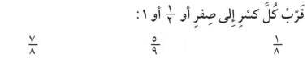

**اوجد قيمة العبارات التالية**

**5 × 2 – 12 =**

**4 × (3-15) =**

**اكتب كسرين مكافئين للكسر التالي :**

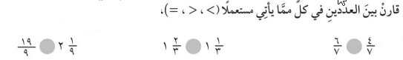

$\frac{1}{3}$ = ـــــــــ = ـــــــــ

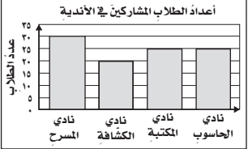

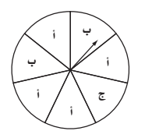

**صف الاحتمال ( مؤكد او قوي او ضعيف او متساوي الامكانية) :**

1. **حرف أ......................... 2- حرف ب .........................**
2. **حرف أ ب ج ......................... 4- حرف ع .........................**
3. **النشاط الأكثر قبولا هو ...........**
4. **النشاط الأقل قبولا هو ............**
5. **الفرق بين المسرح والكشافة ...............**
6. **عدد الطلاب المشاركين ....................**